Prénom : ……………………………… | Date : ………………………………………………………………

 | ÉCRIRE À PARTIR D’IMAGES… (10/1)

- Voici une illustration pour une histoire imaginaire :

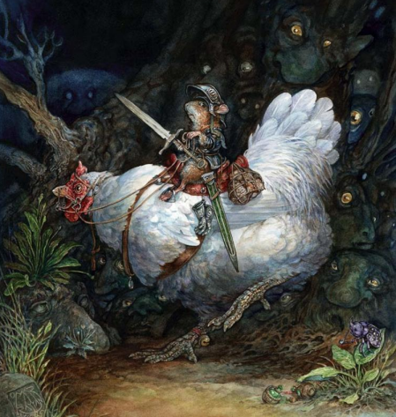 | Illustration d’Omar Rayyan

- Réponds aux questions suivantes :
1./ Que représente cette illustration ? Essaie de lui donner un titre…

………………………………………………………………………………………………………………………………………………………………………

………………………………………………………………………………………………………………………………………………………………………

2./ Qui sont les personnages sur ce dessin ?

………………………………………………………………………………………………………………………………………………………………………

………………………………………………………………………………………………………………………………………………………………………

3./ Décris précisément les personnages principaux…

………………………………………………………………………………………………………………………………………………………………………

………………………………………………………………………………………………………………………………………………………………………

………………………………………………………………………………………………………………………………………………………………………

………………………………………………………………………………………………………………………………………………………………………

………………………………………………………………………………………………………………………………………………………………………

………………………………………………………………………………………………………………………………………………………………………

